노드 제이에스

용어 정리:

[모듈에 대하여]

1. 모듈이란? 미리짜여진 코드같은거임. 쇼핑몰에서 필요한 것을 골라담는 과정이라고 생각하면 됨. 따라서 모듈이 이씅면 별도의 코드 없이 사용 가능함. node.j에서는 npm 이라는 것이 사용됨.(우리가 npm install 했던 것을 기억)

ex) 부대찌개 끓일 때 재료를 마음껏 가져올 수 있다는 얘기

2. 따라서 우리가 직접 코드를 다 짤 필요가 없다. npm이라는 도구를 활용해서 가져다 쓰는 개념이다.

3. 우리는 이 중 express라는 모듈을 사용할 것이다. [일종의 웹 프레임 워크, npm에서 다운받아서 사용 가능.]

ex) 윈도우에서 setup.exe 파일로 엑셀, 파워포인트를 설치하는 것과 유사함.

4. npm을 사용하겠다. --> 모듈을 정리하는 방법 npm init 패키지들을 다운받고, 시작하겠다.

npm install -g --> 모든 내 컴퓨터에 적용시킴

npm install을 사용하면, 그 모듈이 그 폴더에 생긴다 이는 package.json과 package-lock.json에서 모듈을 확인할 수 있다. (디펜던시, 즉 의존성에서 확인하면 된다. 버전, 어디서 설치했는지 나온다.)

package.json 🡪 대략적인 정보

package-lock.json 🡪 자세한 정보

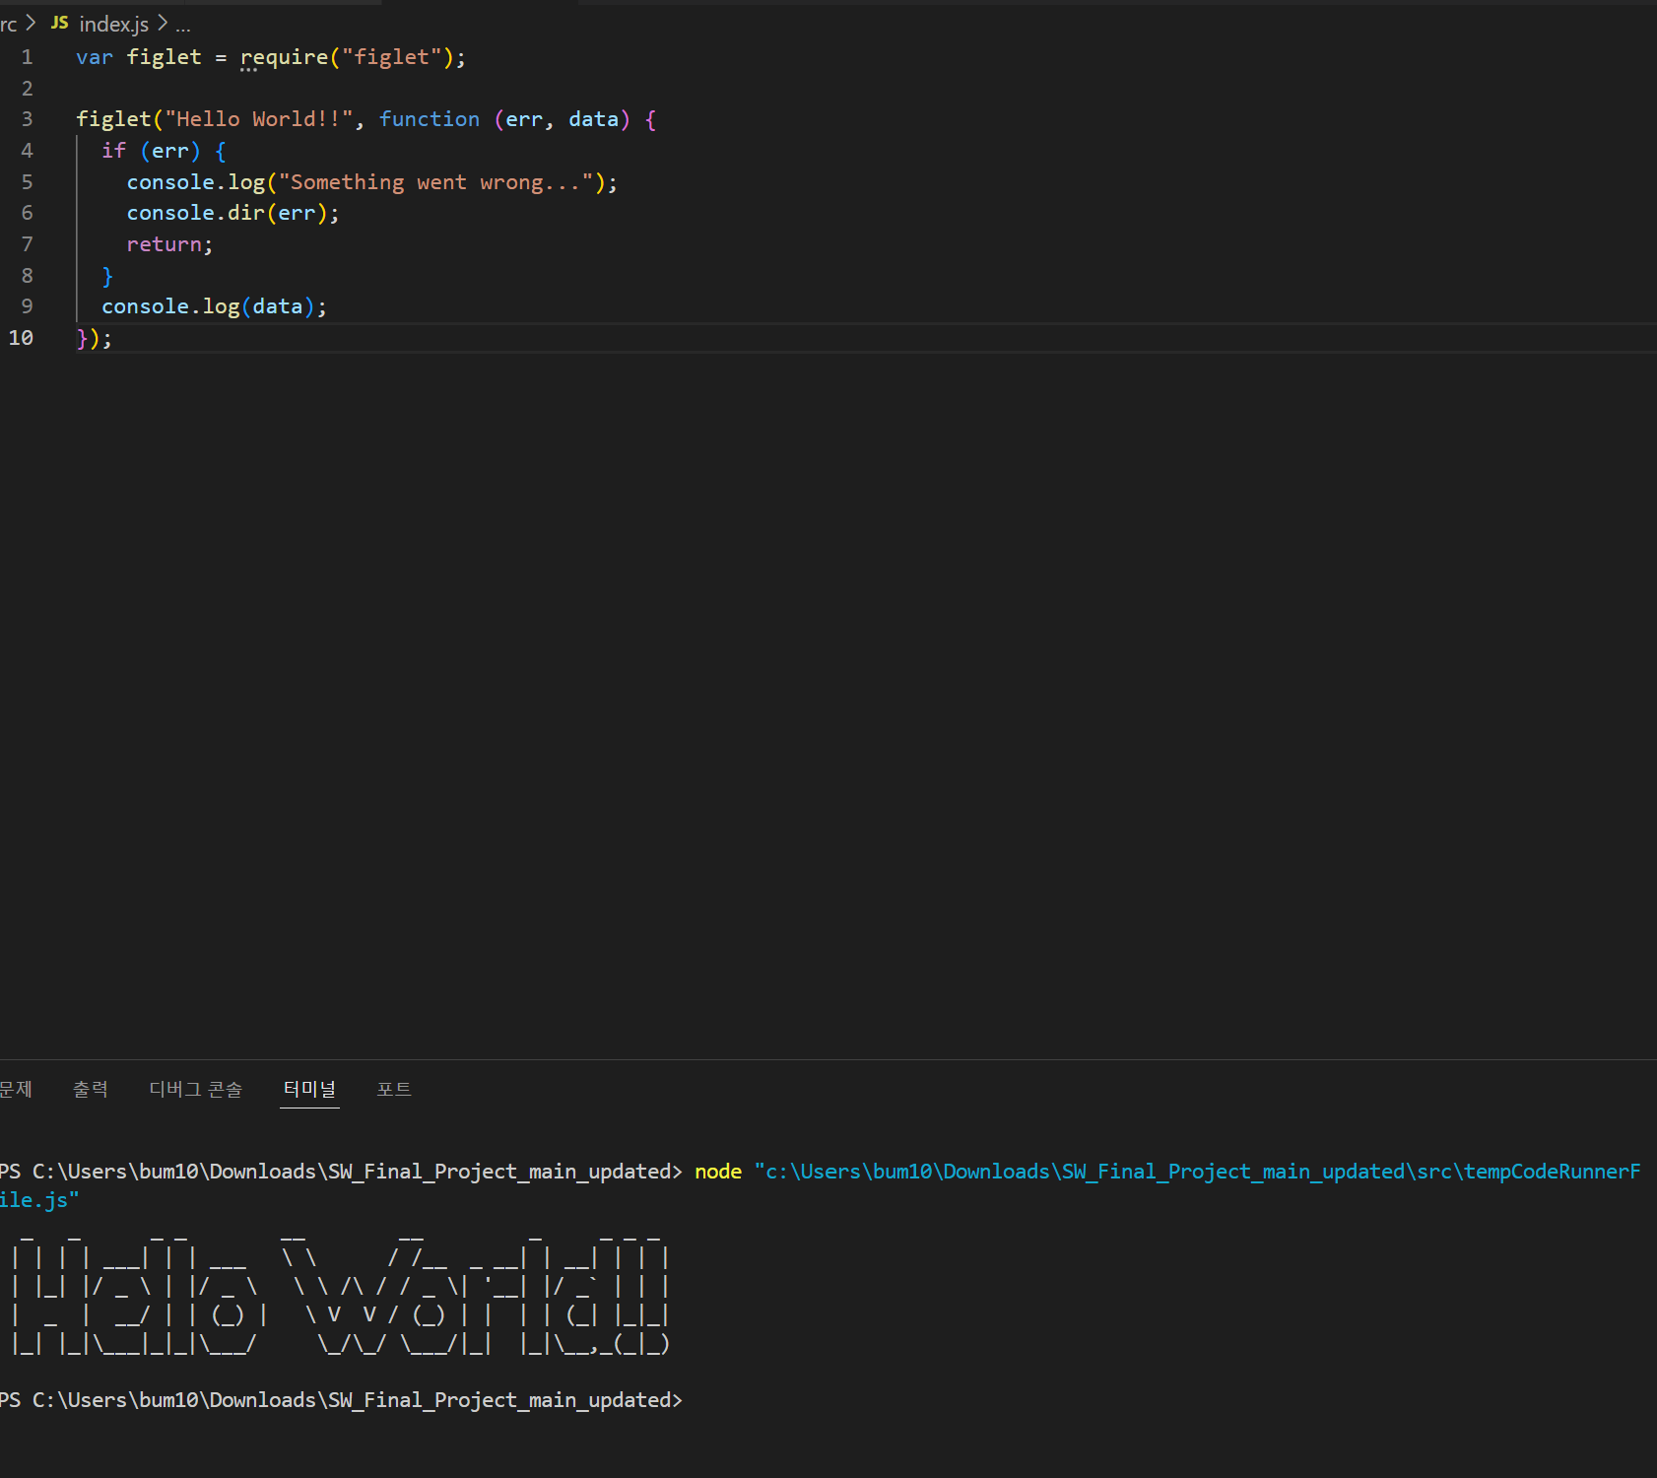  
이런식으로 나온다.

즉, 우리가 상상하는 모든건 다 모듈로 있다고 봐도 된다.

5. npm 지우는 방법은? npm uninstall 모듈명.

[EXPRESS]에 대하여

1. 프론트에서 백앤드로 요청을 보냈을 때(클릭 등), 요청을 받아서 백앤드에서 처리하고 요청하고 디비 조회하고 이것저것하고.. 응답으로 돌려주는게 “웹 프레임 워크임” 🡪 그중 하나가 express.

2. express도 npm이라고 하였다. 홈페이지에 npm을 검색하면 설치 명령어가 다 나온다.

[express - npm (npmjs.com)](https://www.npmjs.com/package/express)

설치 명령어 : npm i express

3.실행하면?  
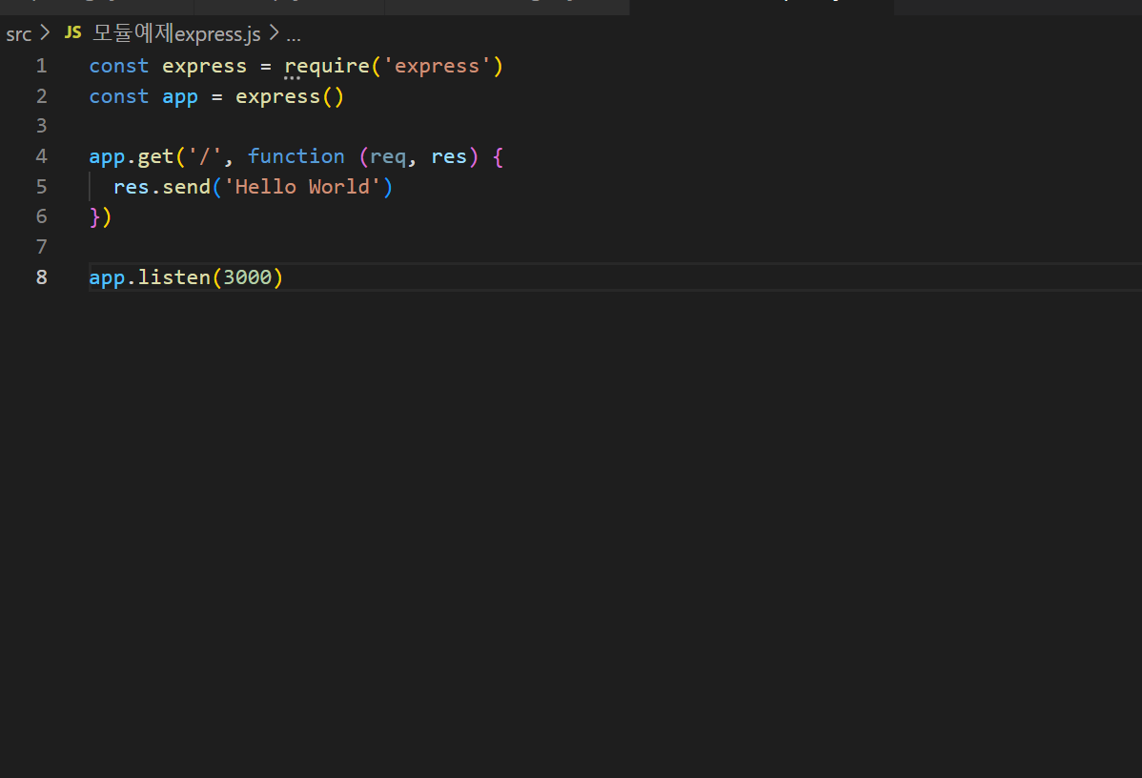

이 express 코드를 실행하면

localhost:3000 에서

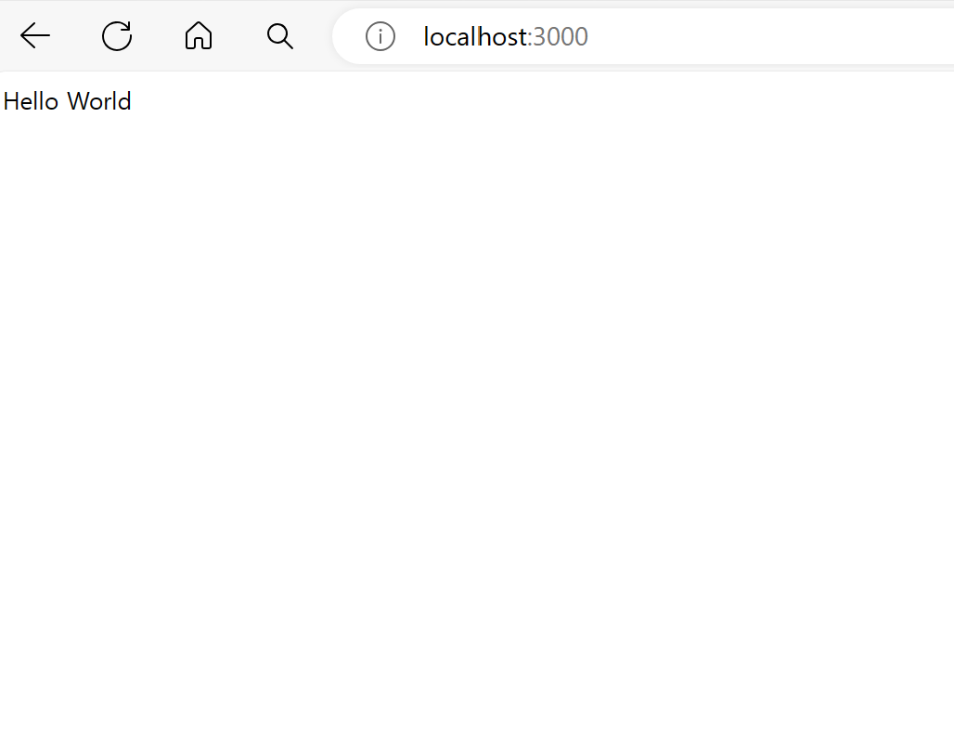

이와 같이 출력된다.

서버 실행 종료는 컨트롤 c 누르면 된다.

4. 우리는 수업시간에 get , post 등등이 어떻게 쓰이는지 배웠다.

[[네트워크] HTTP Method (GET, POST, PUT, PATCH, DELETE) (velog.io)](https://velog.io/@forest_xox/%EB%84%A4%ED%8A%B8%EC%9B%8C%ED%81%AC-HTTP-Method-GET-POST-PUT-PATCH-DELETE)

기억이 안나면 여기서 참고.

5. 실제 예제로 express 분석해보기

const express = require('express')

const app = express()

const port = 3000

app.get('/', (req, res) => {

  res.send('Hello World!')

})

app.listen(port, () => {

  console.log(`Example app listening on port ${port}`)

})

이 코드에서 app.listen이란 뭘까? 포트번호. 포트를 일종의 항구로 생각하면 된다.. 선착장 개념.

즉 들어올 수 있는 입구이다. 서버에서도 똑같이 적용한다.

그렇다면 로컬호스트란 뭘까? 그냥 내 컴퓨터 ip로 접속했다고 생각하면 편하다.

그렇다면 app.get이란 뭘까**? HTTP 메소드**다. ‘/’은 **라우팅**, ()=>{} 은 **콜백함수**이다.

HTTP 메소드란

요청의 목적, 종류를 알리는 수단이다.

get – 주소창 (주소창에서 데이터를 다 넘긴다.)

post – 주소창 x (내부적으로 body에 데이터 전달해서 요청을 전달한다.)

라우팅이란?

<https://www.youtube.com/watch?v=Tt_tKhhhJqY&t=1455s>

.com/ 뒤에 있는 부분들이 라우팅이라고 생각하면됨.

**즉, 라우팅에 따라서 보여지는 html 페이지가 달라진다!**

콜백함수란?

(req, res) => {

  res.send('Hello World!')

})

이 부분이 그냥 함수다. 화살표 함수로 쉽게 쓴건데, 콜백함수다.

함수(파라미터, name, aaa 등등..) 🡪 함수(끝나고 실행할 함수)

**앞에 함수가 끝나고, 끝나고 실행할 함수를 넣어주는 것이 콜백함수**다!